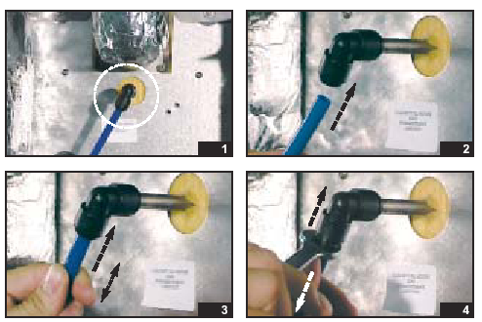
Az első 3 kép a beszerelést mutatja.
A csövet egyszerűen bele kell nyomni a csatlakozó alkatrészbe (2.ábra), majd ellenőrizni kell a megfelelő kötést, úgy, hogy a csövet kissé meghúzod visszafelé (3.ábra).

A szétszereléshez egy 10mm-es villáskulccsal visszafelé kell nyomni a csatlakozón található gyűrűt, ezzel egyidőben a csövet ki kell húzni a csatlakozóból (4.ábra).

